
五邑大学计算机学院
School of Computer Science

《系统设计说明书》

题 目： 停车场服务系统
专 业： 软件工程
班 级： 140803
成 员：学号 3114002588 姓名 吴晓富
学号 3114002590 姓名 余永燊
学号 3114002587 姓名 汤松旺
指导教师： 司徒伟俊
起止日期： 2017年 6月 20日 至 2017年 7月 3日

文档修订
版本 | 日期 | 作者 | 描述
1.0 | 2017.7.2 | 吴晓富 | 初始版本

目 录
1. 系统概述 3
用户功能： 3
管理功能： 4
2. 设计约束 4
3. 设计策略 4
4. 模块汇总 5
4.1 模块汇总表 5
4.2 模块关系图 5
5．数据库设计 8
5.1. 数据库环境说明 8
5.3. 物理设计 10
5.4. 安全性设计 11
5.4.1 防止用户直接操作数据库的方法 12
5.4.2 用户帐号密码的加密方法 12

1. 系统概述
该系统主要面向 停车的客户和停车场管理人员，通过使停车服务互联网化，客户可以在线查看空闲车位，网上预订车位，让客户更加便捷停车；管理员可以在线查看车位信息，管理车辆进出和管理用户，按照日期来统计收入，让管理员更加方便管理停车场。

用户功能：
用户需要注册成会员用户，需要用户注册使用的功能有：
1、用户注册和登录。
2、用户可以添加车牌证件
3、用户可以在线查看停车位信息
4、用户可以在线预订车位
5、用户可以查看个人信息，比如账户余额
6、用户可以在个人信息界面查看车牌对应的停车状态，如果正在停车或者已经预订，就会显示相关信息

管理功能：
- 管理车位。查看空闲、预订和正在使用的停车位信息。放行车辆进入停车场并开始计时，放行车辆离开停车场并进行扣费
- 用户管理。查看用户信息，提供模糊搜索功能，进行搜索用户
- 用户账户充值。给用户在线充值。
- 统计收入。可以选择起始日期来统计不同时间段的收入。

2. 设计约束
编程语言：java、html、css、js、sql
数据库：Mysql

3. 设计策略
提示：体系结构设计人员根据产品的需求与发展战略，确定设计策略（Design Strategy）。例如：
- 扩展策略。说明为了方便本系统在将来扩展功能，现在有什么措施。
- 复用策略。说明本系统在当前以及将来的复用策略。
- 折衷策略。说明当两个目标难以同时优化时如何折衷，例如“时－空”效率折衷，复杂性与实用性折衷。

4. 模块汇总

4.1 模块汇总表
提示：这里模块是指相对独立的软件设计单元，例如对象类、函数包等等。

网页前端系统
模块名称 | 功能简述
登陆、注册 | 用户根据用户帐号密码登陆到用户主界面
查看个人信息 | 显示用户的个人信息
添加车牌证件 | 输入车牌号码，点击确定成功添加
查看停车场车位信息 | 点击预定车位，进入车位信息页面，通过图表查看空闲车位
查看个人停车信息 | 在个人信息界面查看车牌对应的停车信息，如果是预订或者正在使用车位，就会显示相关的信息
预定车位 | 通过点解车牌号旁边的按钮进行车位预订
后台管理系统
模块名称 | 功能简述
登陆 | 管理员可以通过管理帐号密码登陆到系统后台
查看停车场车位信息 | 图表实时查看停车位状态：空闲、预订、正在使用
查询用户信息 | 对用户信息进行查询
账户充值 | 给用户的账户进行充值
统计收入 | 按照选择的起始日期进行收入统计

4.2 模块关系图
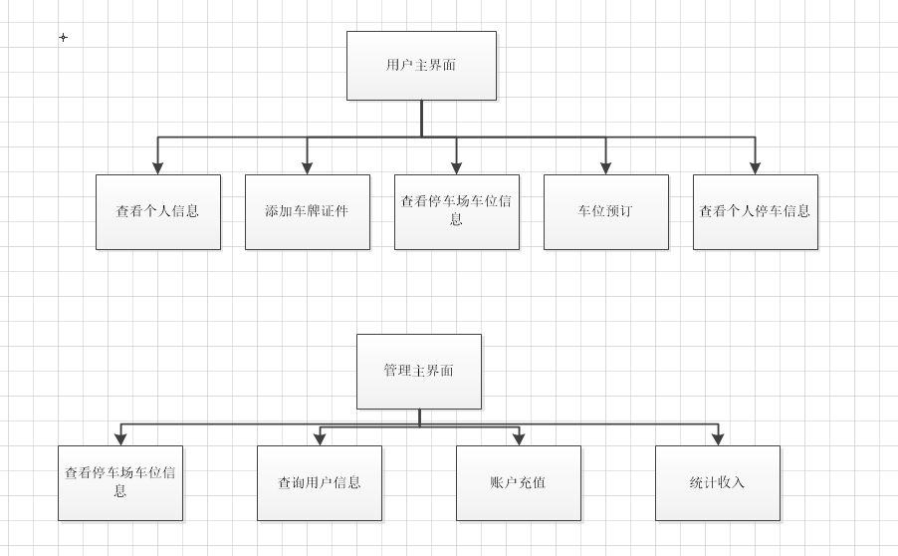

5．数据库设计

5.1. 数据库环境说明
Windows10、Mysql

5.2. 逻辑设计
关系模式如下：
① user（userName、password、money、phone,name），username为主键
② parking_seat（id、number、status），id为主键
③ parking_record（id、license_id、enterTime、outTime、cost、isFinished、seatId），（id）为主键，license_id、seatid分别为外键
④ manager（userName，password，authority，phone），（userName）为主键
⑤ license（id，userName,licemseNumber）（id）为主键，（userName）为外键 license（seatId，id,startTime,endTime,licenseld） （id）为主键，（licenseld,seatId）为外键
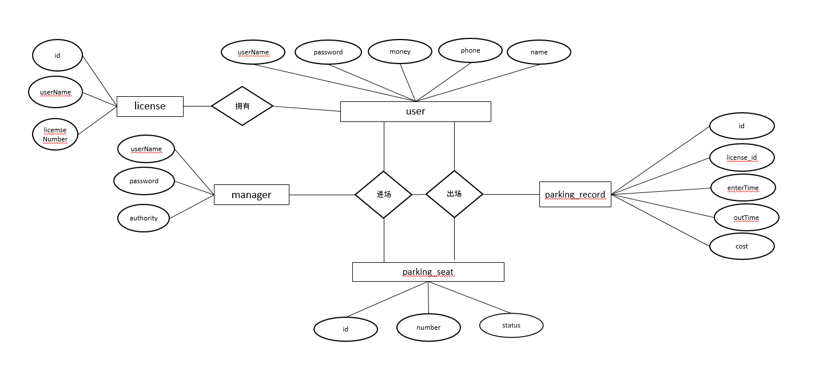

5.3. 物理设计
表1 booking_seat（预定位置表）表结构
字段名 | 数据类型 | 字段长度 | 允许空否 | 字段说明
seatId | int | 11 | Not Null | 预定停车位
id | int | 11 | Not Null | 预定id
startTime | Datetime |  | Not Null | 开始时间
endTime | Datetime |  | Not Null | 结束时间
Licenseld | Int | 11 | Not Null | 车牌号码

表2 license（车辆信息）表结构
字段名 | 数据类型 | 字段长度 | 允许空否 | 字段说明
Id | Int | 11 | Not Null | 车辆id，主键，
userName | Varchar | 50 | Not Null | 车主名字
License  Number | Varchar | 45 | Not Null | 车牌号码

表3 manager（管理员）表结构
字段名 | 数据类型 | 字段长度 | 允许空否 | 字段说明
userName | Varbinary | 45 | Not Null | 管理员名称，主键
Password | Varchar | 45 | Not Null | 密码
Authority | Int | 11 | Not Null | 自动历史
Phone | Varchar | 45 | Not Null | 电话号码

表4 parking_record(入库)表结构
字段名 | 数据类型 | 字段长度 | 允许空否 | 字段说明
Id | Int | 11 | Not Null | 单号（主键）
License_id | Int | 11 | Not Null | 车牌号码（外键，license)
Entertime | Datetime | 3 | Not Null | 进入时间
outTime | Datetime | 3 | Not Null | 出去时间
Cost | Double |  | Not Null | 费用
Isfinised | Int | 11 | Not Null | 是否完成
Seatid | Int | 11 | Not Null | 车位号

表5 user(用户）表结构
字段名 | 数据类型 | 字段长度 | 允许空否 | 字段说明
UserName | Varchar | 45 | Not Null | 用户名称（主键）
Password | Varchar | 45 | Not Null | 密码
Money | Double |  | Not Null | 余额
Phone | Varchar | 45 | Not Null | 电话号码
Name | Varchar | 45 | Not Null | 昵称

表6 parking_seat(停车位状态）表结构

字段名 | 数据类型 | 字段长度 | 允许空否 | 字段说明
Id | Int | 11 | Not Null | 单号（主键）
Number | Varchar | 45 | Not Null | 车位号
Status | Int | 11 | Not Null | 车位状态

5.4. 安全性设计
提示：提高软件系统的安全性应当从“管理”和“设计”两方面着手。这里仅考虑数据库的安全性设计。

5.4.1 防止用户直接操作数据库的方法
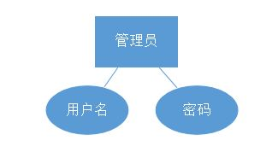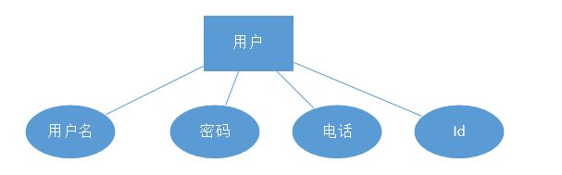

5.4.2 用户帐号密码的加密方法
对用户帐号的密码进行加密处理，确保在任何地方都不会出现密码的明文。

